ROMÂNIA
JUDEŢUL CARAȘ-SEVERIN
COMUNA CORNEREVA
PRIMAR



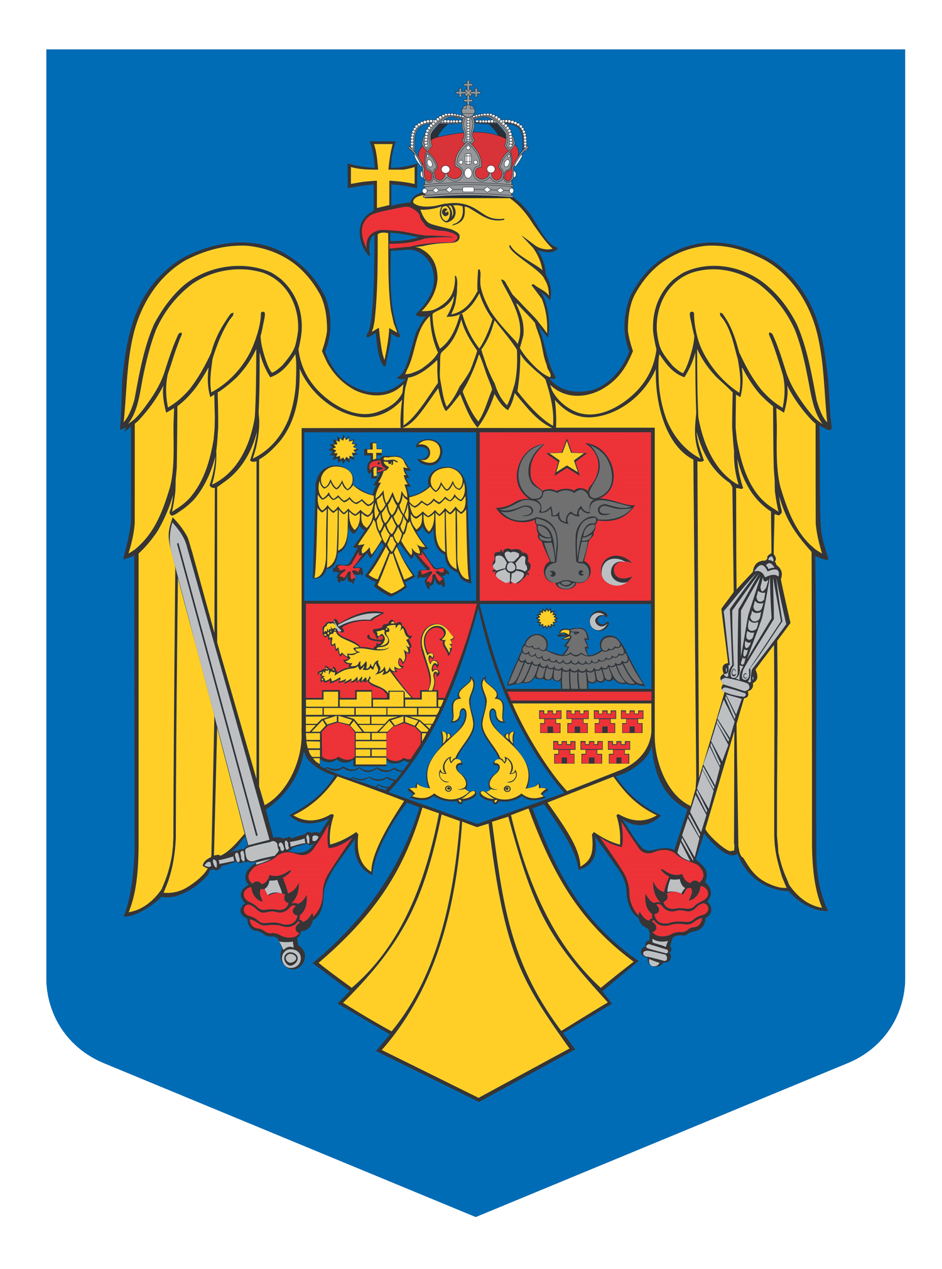

PROIECT DE HOTĂRÂRE
nr. 32 din 14.08.2025

privind rectificarea bugetului local de venituri și cheltuieli al comunei Cornereva pe anul 2025

privind rectificarea bugetului local de venituri și cheltuieli la nivelul comunei Cornereva pe anul 2025

Consiliul Local al Comunei Cornereva, întrunit în ședință ordinară de lucru în data de 20.08.2025;
Având in vedere prevederile:
-art. 120 și art. 121 alin. (1) și (2) din Constituția României, republicată;
-art. 3 și 4 din Carta europeană a autonomiei locale, adoptată la Strasbourg la 15
octombrie 1985, ratificată prin Legea nr. 199/1997;
- Legii nr. 9/ 2025 a bugetului de stat pe anul 2025;
-Legii nr.273/2006 privind finanțele publice locale, cu modificările și completările ulterioare;
Analizând raportul de specialitate nr.8275 din 14.08.2025, al compartimentului contabilitate, la proiectul de hotărâre privind rectificarea bugetul local de venituri și cheltuieli la nivelul comunei Cornereva pe anul 2025;
Văzând referatul de aprobare al domnului primar nr.8276 din 14.08.2025, la proiectul de hotărâre, cât și avizul Comisiei de specialitate nr. 1 pentru programe de dezvoltare economico-sociale, buget-finanțe, administrarea domeniului public si privat, amenajarea teritoriului, urbanism, realizarea lucrărilor publice, protecția mediului, agricultura, gospodărie comunală, servicii și comerț din cadrul Consiliului Local al comunei Cornereva,
Având la bază:
-extrasul de cont din data de 31.07.2025, prin care s-au primit sume alocate prin PNRR aferente asistentei financiare nerambursabile pentru proiectul ”Digitalizarea unitatilor de invatamant ” ;
-prevederile HCL nr. 12 din 24.03.2025, privind aprobarea bugetului local de venituri și cheltuieli la nivelul comunei Cornereva pe anul 2025;
Văzând prevederile O.U.G. 63/2010 pentru modificarea și completarea Legii nr.273/2006 privind finanțele publice locale, precum și pentru stabilirea unor măsuri financiare, art. 2, pct. 27 și pct. 47;
În temeiul art.129 alin.(4) lit.a) din OUG nr. 57/2019 privind Codul administrativ, cu modificările și completările ulterioare:

CONSILIUL LOCAL AL COMUNEI CORNEREVA, adopta prezenta HOTĂRÂRE :

Art. 1.(1). Se aprobă rectificarea bugetului local de venituri și cheltuieli la nivelul comunei Cornereva pe anul 2025, aprobat prin HCL nr. 12 din 24.03.2025, după cum urmează:

VENITURI
- Cap.43.49.01”Fonduri europene nerambursabile”se rectifica cu suma de 462,16 mii lei.
-Cap.43.49.03”Sume aferente TVA” se rectifica cu suma de 87,90 mii lei.

CHELTUIELI
-Cap. 65.04.01”Invatamant” se rectifica cu suma de 462.16 mii lei la art. 60.01.00 - Fonduri europene nerambursabile si la art.60.03.01- Sume aferente TVA se rectifica cu suma de 87,90 mii lei pentru digitalizare unitatiilor de invatamant din Comuna Cornereva.

Art.2. Cu ducerea la îndeplinire a prezentei se însărcinează Primarul Comunei Cornereva si Compartimentul contabilitate și resurse umane din cadrul Primăriei Comunei Cornereva.
Art.3. Prezenta hotărâre poate fi atacată la instanța de contencios administrativ conform prevederilor Legii contenciosului administrativ nr. 554/2004, cu modificările si completările ulterioare.
Art.4. Prezenta hotărâre se comunica, prin intermediul secretarului general al comunei
Cornereva, în termenul prevăzut de lege:
-Institutiei Prefectului-Judetul Caras-Severin;
-Primarului comunei Cornereva;
-Compartimentului contabilitate si resurse umane;
-A.J.F.P. Caras-Severin .

Avizează,
pentru legalitate:
SECRETARUL GENERAL AL COMUNEI CORNEREVA
LOZICI Stefan-Ioan

INIȚIATOR,
PRIMARUL COMUNEI CORNEREVA

NOVACESCU Nicolae

Notă: Prezenta hotărâre a fost adoptată cu cvorumul de :____ voturi ,,pentru ,, _____,,împotrivă,, ; _______,,abținerii “, votul fiind liber .
Nr. de consilieri prezenți: ______din totalul de 11 aflați in funcție.

